**EEPROM烧录**

烧录工具版本Version3.3：

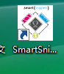

PC与开发板间通过串口连接后，双击打开烧录工具：

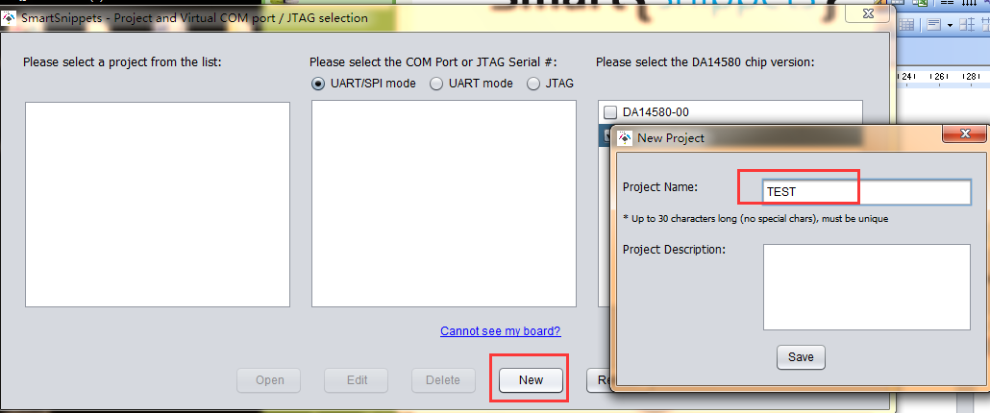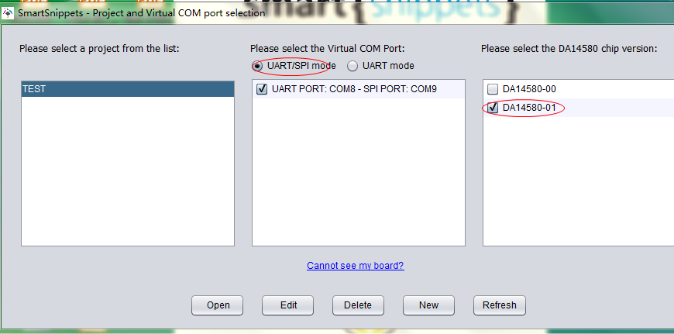

按如下模式进行选择，然后点击Open 如下图所示：

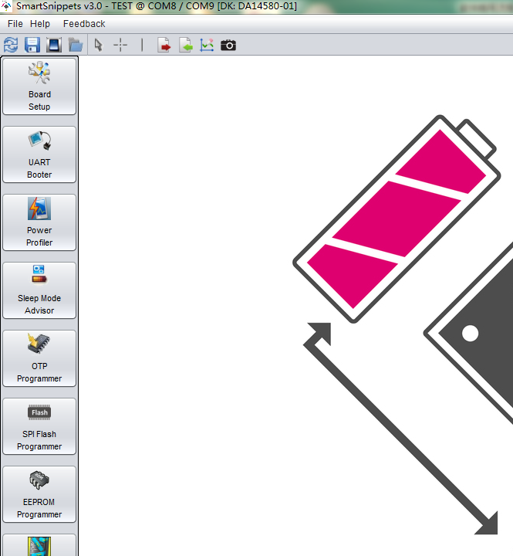

然后点击Board Setup选项，如下图进行设置

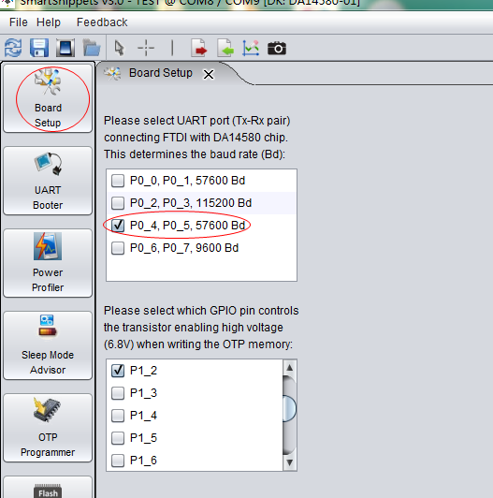

设置好Board Setup之后然后进入 OTP program烧写阶段

点击OTP program

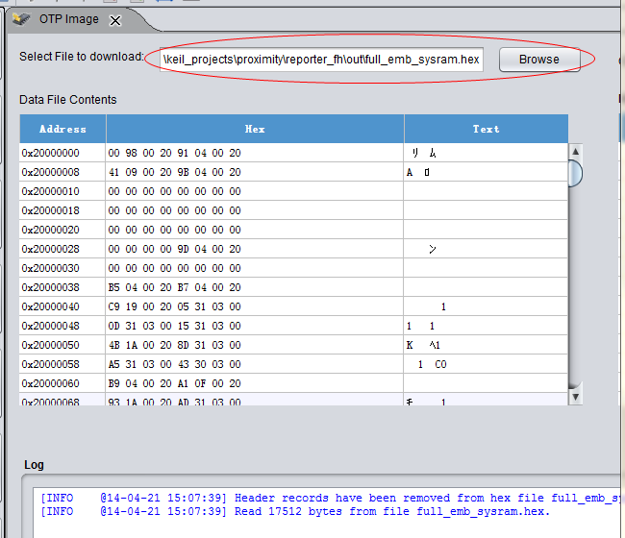

选择OTP Image 浏览需要烧写的HEX文件，会出现如上信息。

未烧写之前点connect进行IC的连接：连接成功结果LOG如下图：

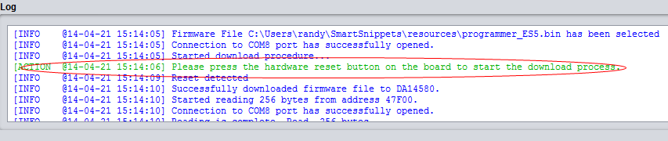

绿字为断电后再上电进行复位：

然后点击read可获取IC内部的信息：如结果如下图所示，表示IC未烧写程序

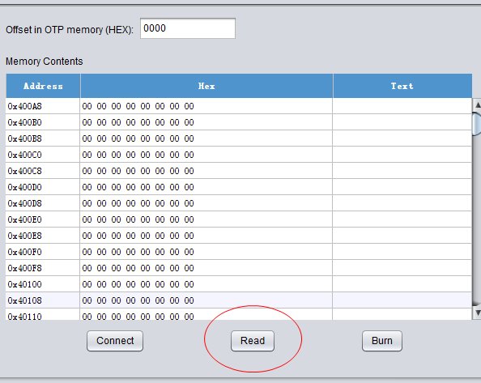

然后可以向IC里面烧写hex文件

点击Burn进行程序的烧写

烧写之后可以从烧写的IC里面读取出数据出来，上图数据不再全部是0

上面操作成功完成OTP Image烧写过程：(OTP烧写分成OTP Image烧写和OTP header烧写两部分)

下面操作针对OTP header烧写进行操作：

点击OTP header出现如下界面：

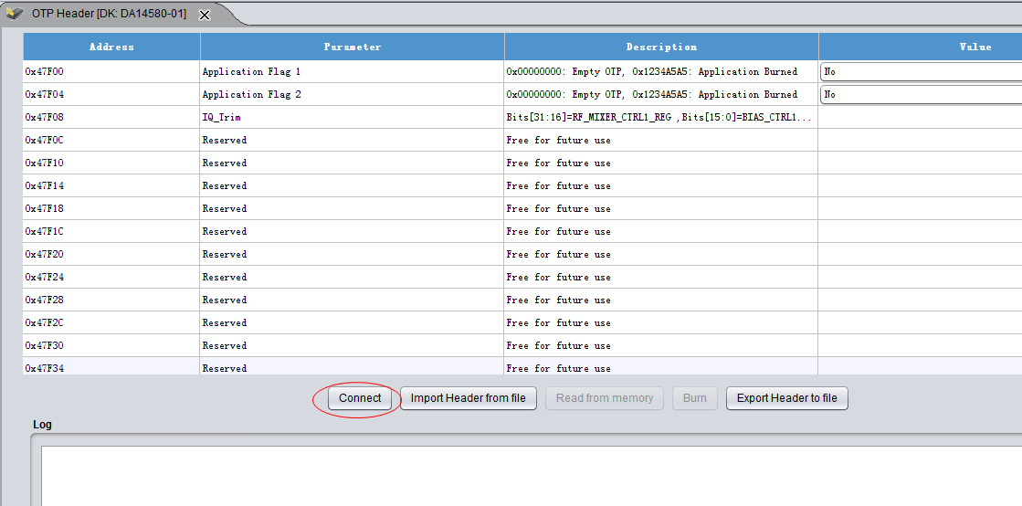

点击connect进行与IC的连接，连接过程与之前的OTP Image类似，连接上之后要对一些选项进行设置，具体设置如下：



Application Flag 1-------------------------------yes

Application Flag2--------------------------------yes

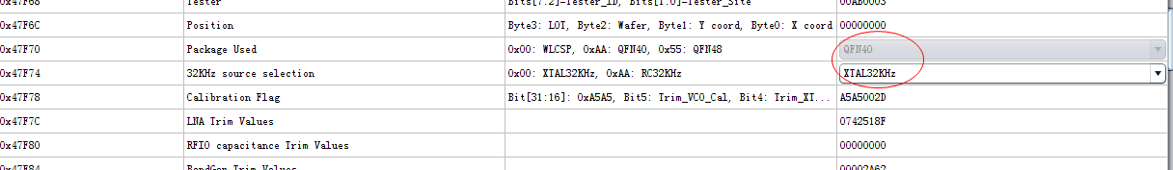

根据实际情况选择IC的封装类型及晶振采用的方式

32KHZ source selection---------XTAL32KHz

Package used ----------------------QFN40

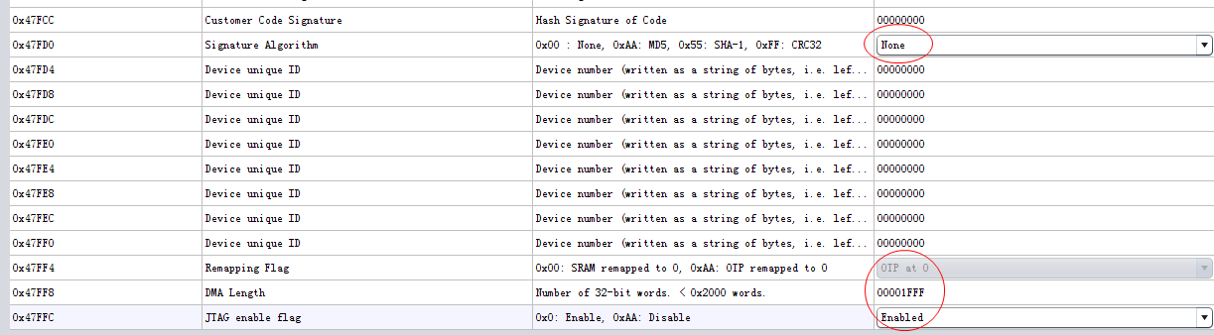

Remapping Flag ----------------OTP at 0

DMA length ---------------------00001FFF

JTAG enable flag----------------Enabled

Signature Algorithm-----------None

其它选项没特殊要求可按默认参数。

选择好选项后然后点击Burn选项，